一、选择题（每题2分，共20分）
1、含源二端网络及其端口伏安特性曲线如下图所示，该网络ab端口的戴维南等效电路是（ ）。
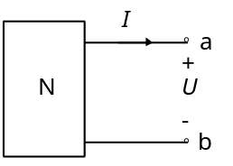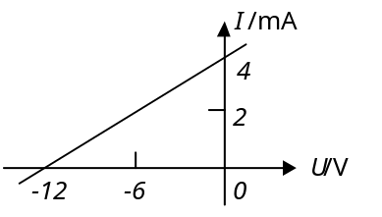
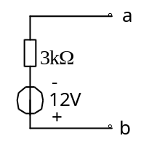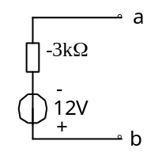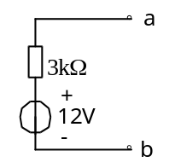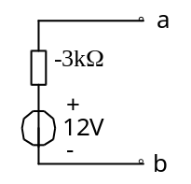
A. B. C. D.
2、电路如图1所示，若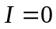，则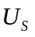为 ( )。
A. 8V B. 2V C. 6V D. 5V
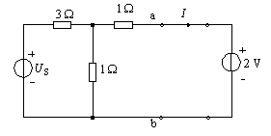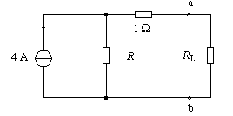
图1 图2
3、图2电路中，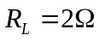，可获得最大功率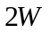，此时电流源供出的功率为（ ）。
A. 4W B. 8W C. 10W D. 12W
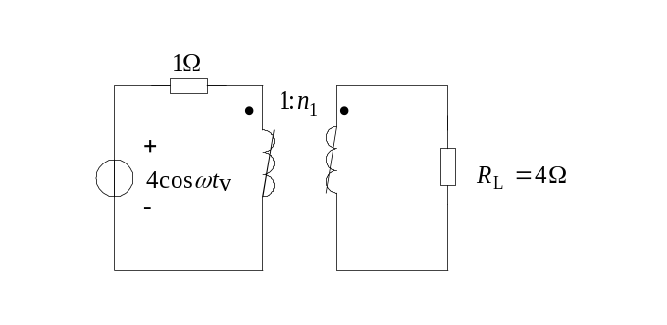4、理想变压器电路如图3所示，欲使负载电阻R_{L}获得最大功率，则n₁和所获得的P_{Lmax}应为 （ ）。
A. n₁ = 2，P_{Lmax} = 2W B. n₁ = 4，P_{Lmax} = 4W
C. n₁ = 3，P_{Lmax} = 3W D. n₁=0.5，P_{Lmax} =0.5W
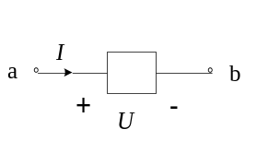

图3 图4
5、设电路的电压与电流参考方向如图4所示，已知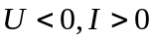，则电压与电流的实际方向为（ ）。
A. a点为高电位，电流由a至b B. a点为高电位，电流由b至a
C. b点为高电位，电流由a至b D. b点为高电位，电流由b至a
6、当一个线性时不变电阻电路同时受两个处于不同支路中的独立电源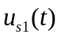与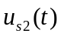激励时，则电路中任一支路的电流应为（ ）。
A. 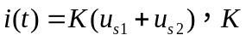为常数 B. 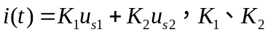为常数
C. 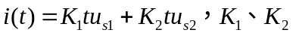为常数 D. 上述三者均有可能
7、RLC串联谐振电路达到谐振时，以下论述中正确的是 ( )。
A. 电阻两端电压达最大值 B. 电感两端电压达最大值
C. 电容两端电压达最大值 D. 以上三个电压均达最大值
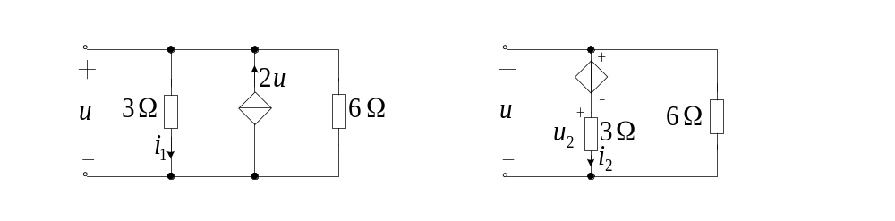8、若将图（a）所示电路等效变换为图（b），则图（b）中受控电压源电压应为（ ）。
A. 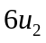 B. 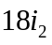 C. 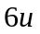 D. 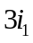

图（a） 图（b）
9、已知正弦电流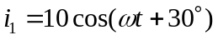A, 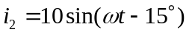A, 则超前的相位差为（ ）。
A. 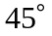 B. 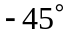 C. 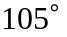 D. 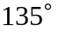
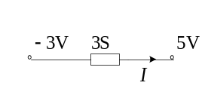
10、右图电路中电流为（ ）。
A. 24A B. -24A C. A D. 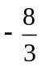A
二、填空题（每空1分，共10分）
1、已知图5正弦交流电路中，电压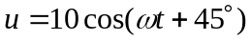V，电流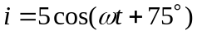A，则该电路视在功率S= VA，平均功率P= W，无功功率Q= var，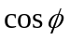 = 。
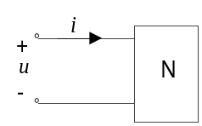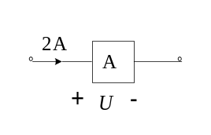

图5 图6
2、如图6所示，若已知元件A供出功率10 W，则电压为 V。
3、正弦电流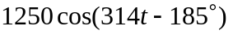 A和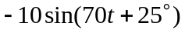 A的有效值分别为________ A和________ A。
4、二端黑箱内只含一个元件，以直流电压源与之相连，在接通的瞬间，立即观察到有定值的电流，则黑箱内的元件为________。（R、L或C）
5、图7电路中, 若开关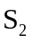、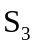和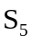闭合，其他开关打开，则a、b两点间的电阻值为 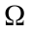。
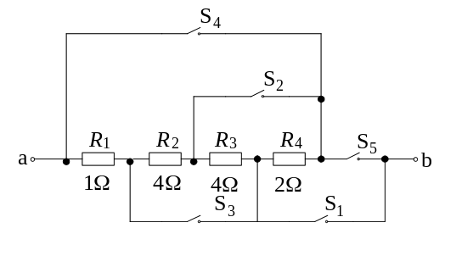 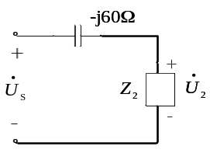
图7 图8
6、图8正弦交流电路中，已知元件的复阻抗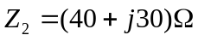，其电压有效值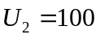V，则电源电压有效值= V。
三、（8分）已知图示无源二端网络N的端电压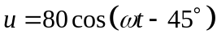V，电流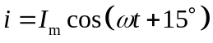A，平均功率P=200W，则该二端网络的(复)阻抗Z=？。
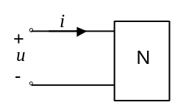

四、（9分）RLC串联电路与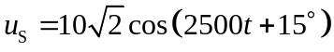V电源相接，当C=8μF时，电路消耗的功率达最大，其值为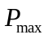=100W。试求电阻R、电感L和电路的Q值。

五、（12分）试用戴维南定理求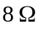电阻两端的电压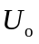。
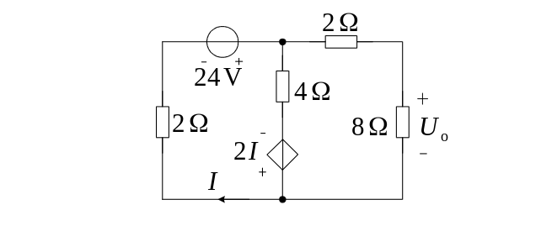

六、（6分）求图示电路中开关S打开与闭合时c、e两端的电压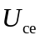。
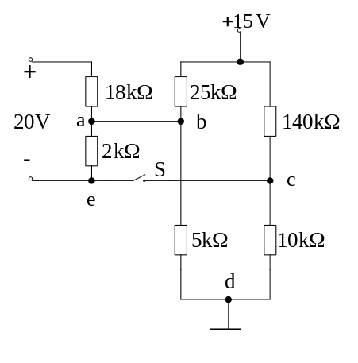

七、（6分）试列出图示电路的网孔电流方程。
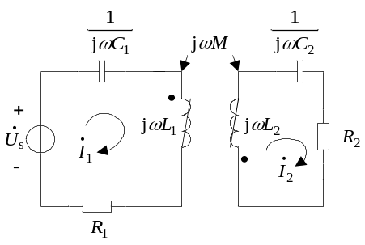

八、（7分）图示对称三相电路中，已知三角形联接负载阻抗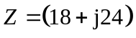Ω，三相负载功率P=1800W，求线电流及线电压。
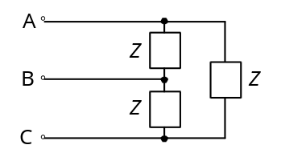

九、（10分）列出图中各电路的节点电压方程。（不需求解，但方程要完整）
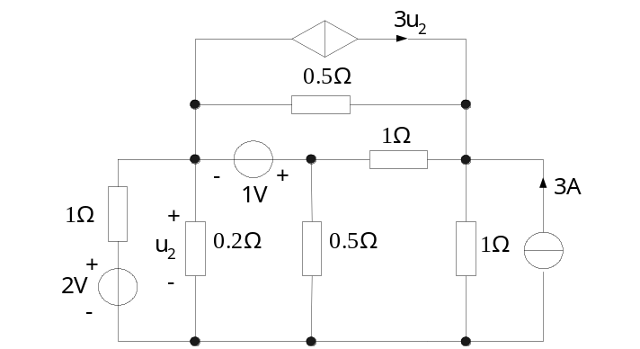

十、（12分）图示电路原已处于稳态，当时开关闭合，求
